1. شاهد وأجب عن الاأسئلة التالية:

1. كم قرنًا لَهُ الثَّور؟ هل هُوَ حيوانٌ نَشيط؟

.............................................................................................

1. هناك نوع من البقر لَه قرون، ما اسمها؟ .............................................................................................
2. لماذا نستخدم الثور؟ لنحرث الأرض أو لنصنع الحليب؟

............................................................................................

1. بعض الناس يستخدم الثور لِـ :

اللعب ركوب الخيل المُصارعة التزلّج

1. لماذا اللعب مع الثور خطِر؟

لِأنَّ الثَّور لَهُ قُرون لِأنَّ الثَّور يأكل الإنسان لِأنَّ الثَّور سَريع

1. صل الكلمة بالصورة الصحيحة

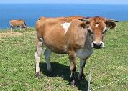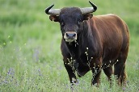

جَرّار مِحْراث

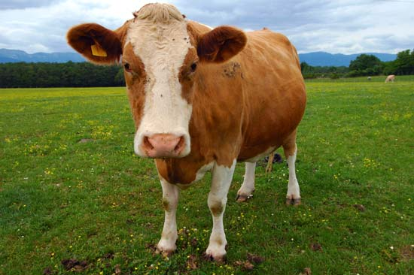

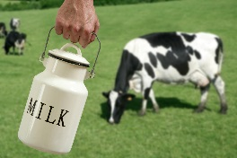قُرون مُصارَعة

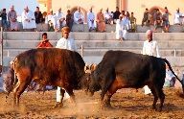تَوْر جاموسة

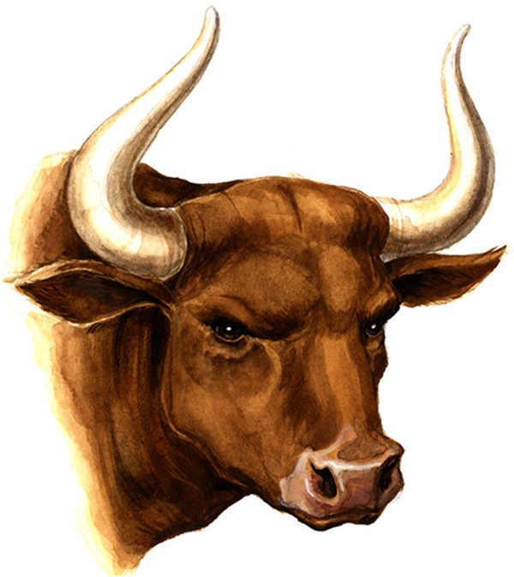

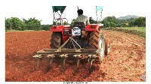حَليب بَقـرة

1. ضع الحرف المناسب في الفراغ بالشكل الصحيح : أ – ت – ي - ن
2. أنا وأختي .......ـحبًّ حليبَ البقَرَة، أنا ....فضَّلُ الحليب البارِد وهي ...ـفضِّل الحَليبَ السّاخِن.
3. زَميلي أحمد ...شاهِدُ لُعْبَة المُصارَعَة، أمّا عادِل وَيَحيى وَعُمَر فَـ...ـشاهدون لُعْبَةَ كُرَة القَدَم.
4. كلَّ يَوم ...ستخدم الباص لِـ...ـذهبَ إلى مَدرَسَتنا، لأنَّها بَعيدَة عَن بَيتِنا.
5. أحيانًا .... هبُ إلى مَزرَعَةِ جَدّي، وَأحيانًا ....ـجيئ جدّي إلى بيتنا.
6. هَيّا ....ـذهَب إلى السوق، أنتَ ...ـشتَري اللحم وَأنا ...شتري الخُضار.
7. أكمل الجمل بما تراه مناسبًا
8. لا ............................................ لِأنًها لُعبةٌ خَطِرَة
9. أيْنَ الثّور يا مَريم؟ هُوَ ......................................
10. أنا أحبُّ الْجُبْنَةَ، أمّا أُختي فَـ ..................................
11. أحيانًا يستخدم المزارع الثّور، وَأحيانًا ........................
12. ماذا يَحصَلُ إذا ................................................؟.
13. ................................، لِذلِك اشتَرَيتُ حاسوبًا جَديدًا .